NCS Trần Thị Ngọc Sương bảo vệ thành công luận án tiến sĩ cấp Học viện
Ngày 24/12/2021, tại Học viện Ngoại giao nghiên cứu sinh (NCS) Trần Thị Ngọc Sương đã bảo vệ thành công luận án tiến sĩ cấp Học viện chuyên ngành Luật quốc tế, mã số 9.38.01.08 với đề tài “Các khía cạnh pháp lý quốc tế về việc bảo tồn và sử dụng bền vững đa dạng sinh học biển tại các vùng nằm ngoài quyền tài phán quốc gia”, dưới sự hướng dẫn khoa học của PGS.TS. Nguyễn Thị Lan Anh và TS. Lê Đình Tĩnh.
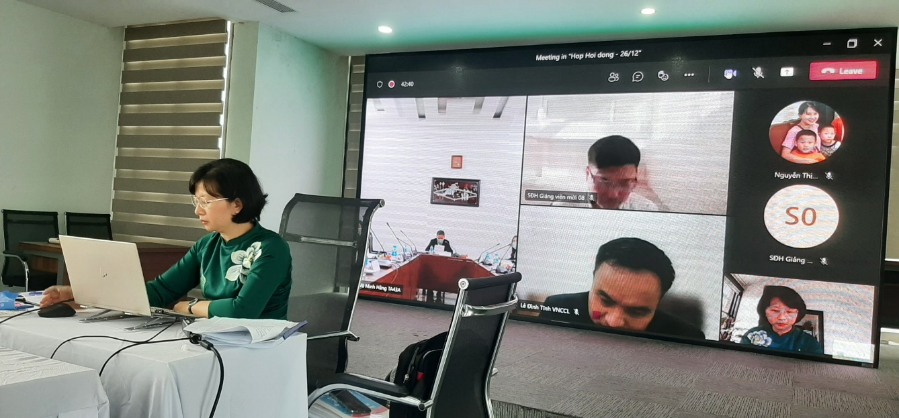
(Ảnh 1)
NCS Trần Thị Ngọc Sương trong buổi bảo vệ cấp Học viện
Hội đồng đánh giá cao những đóng góp về khoa học và thực tiễn của luận án. Đây là công trình khoa học nghiên cứu có hệ thống từ góc nhìn của nhà nghiên cứu Việt Nam về các khía cạnh pháp lý quốc tế về việc bảo tồn và sử dụng bền vững đa dạng sinh học biển tại các vùng nằm ngoài quyền tài phán quốc gia.
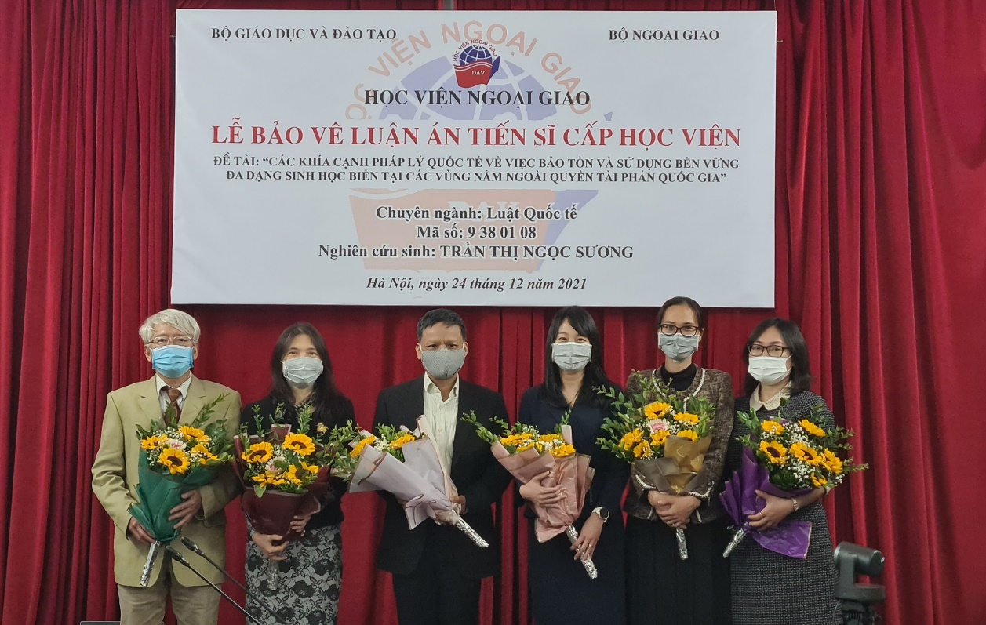
(Ảnh 2)
Các thầy cô trong Hội đồng cấp Học viện
Luận án đã làm rõ sự hình thành và nội dung của khái niệm đa dạng sinh học biển tại các vùng nằm ngoài quyền tài phán quốc gia (BBNJ); rà soát các văn kiện pháp lý quốc tế hiện hành để hệ thống hóa các quy định có liên quan, từ đó xác định các khoảng trống pháp lý quốc tế điều chỉnh vấn đề bảo tồn và sử dụng bền vững BBNJ hiện nay. Luận án đã xác định khả năng tồn tại của các vùng biển nằm ngoài quyền tài phán quốc gia ở Biển Đông, làm sáng tỏ lập trường của các bên liên quan để xác định triển vọng áp dụng các quy định pháp lý về BBNJ ở Biển Đông trong tương lai. Luận án đã đề xuất các phương án đàm phán, hoàn thiện nội luật và chính sách hợp tác bảo tồn BBNJ ở Biển Đông cho Việt Nam.
Luận án góp phần cập nhật, làm rõ và bổ sung cơ sở lý luận về bảo tồn và sử dụng bền vững BBNJ cho một số ngành khoa học pháp lý Việt Nam có liên quan. Luận án cũng góp phần cung cấp cơ sở khoa học phục vụ việc xây dựng các phương án đàm phán của Việt Nam trong các phiên sắp đến của tiến trình xây dựng Văn kiện về BBNJ, chuẩn bị về mặt lập pháp và chính sách hợp tác để thực thi hiệu quả luật pháp quốc tế về BBNJ trong bối cảnh cạnh tranh và hợp tác ở Biển Đông. Ngoài ra, luận án có thể được sử dụng làm tài liệu tham khảo cho việc nghiên cứu, giảng dạy các vấn đề pháp lý quốc tế liên quan đến việc bảo tồn và quản lý các nguồn tài nguyên đa dạng sinh học.

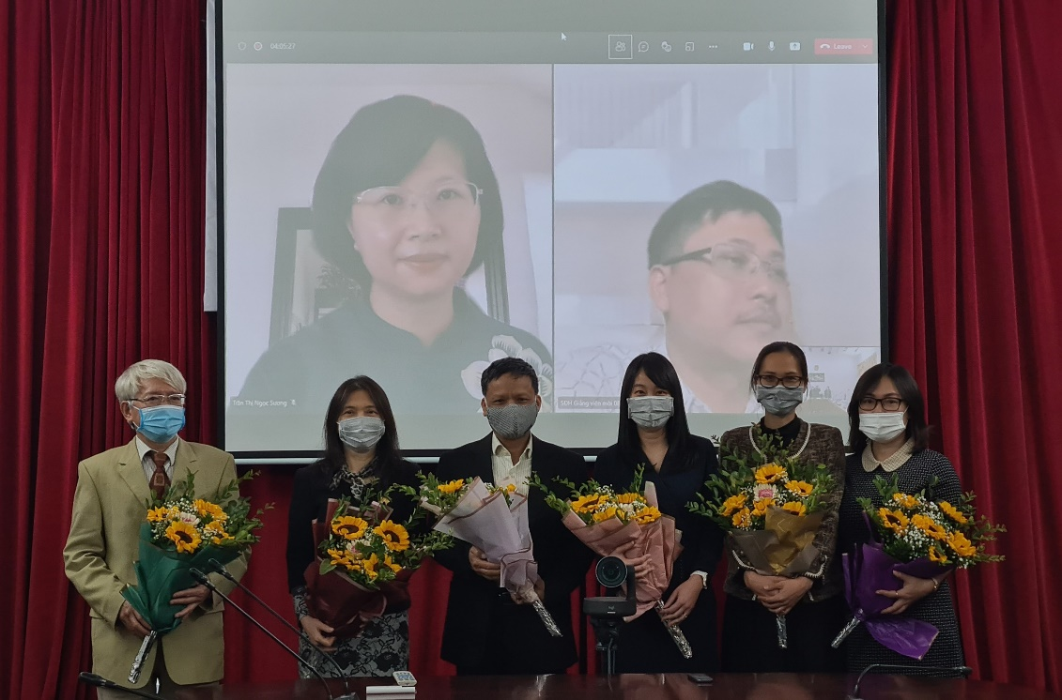
(Ảnh 3)
NCS Trần Thị Ngọc Sương cùng các thầy cô trong Hội đồng
Lễ bảo vệ diễn ra trong không khí khoa học nghiêm túc và theo đúng các quy định về đào tạo trình độ tiến sĩ. NCS đã trình bày các kết quả nghiên cứu chính của luận án và trả lời tốt những câu hỏi của Hội đồng. Hội đồng kết luận NCS Trần Thị Ngọc Sương xứng đáng nhận học vị tiến sĩ Quan hệ quốc tế với 7/7 phiếu thông qua.
Bạn đọc quan tâm có thể tìm kiếm toàn văn luận án tại Thư viện Học viện Ngoại giao và Thư viện Quốc gia.

